CÁCH LÀM CHÚ CÁ SẤU DỄ THƯƠNG CHO NGÀY 8/3
Vừa chuyển quà, vừa đưa lời nhắn nhá!
Chuẩn bị những "đạo cụ" này nhé:
- Giấy màu
- Keo sữa
- Kéo, bút, thước
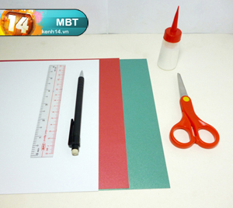

Đến phần hành động này: >:D<
Bước 1:
- Cắt giấy màu xanh làm mình, đầu, đuôi, và chân cho chú cá sấu theo mẫu. Các bạn download mẫu tại đây nhé!
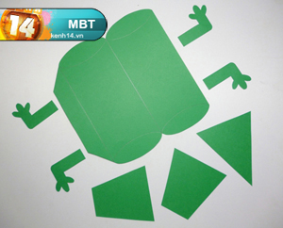
Bước 2:
- Gấp theo các nếp vẽ trên mình của cá sấu để tạo thành phần thân hộp.
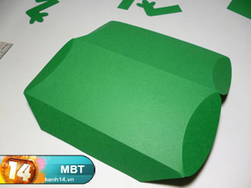
Bước 3:
- Dùng keo sữa dán cạnh dài và gấp 2 tấm đầu hộp lại.
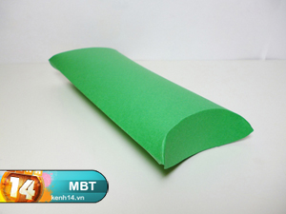
Bước 4:
- Dán phần đầu và đuôi vào với thân cá sấu. Bạn nên dùng chun giữ cố định các tấm tới khi keo khô thì mới bỏ ra nhé!
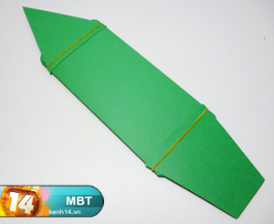
Bước 5:
- Tiếp theo, dán thêm cho chú cá sấu 4 chiếc chân nè!
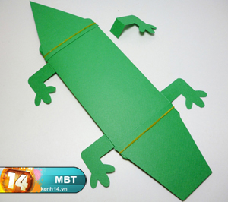
Bước 6:
- Sau đó, cắt giấy đỏ thành các hình trái tim rồi dán lên trên mình và đuôi của cá sấu.
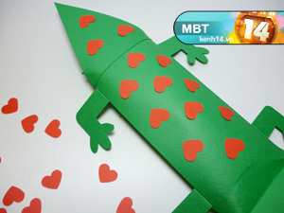
Bước 7:
- Cắt giấy trắng và đen làm mắt cho cá sấu là hoàn thành.
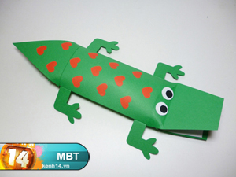
Bước 8:
- Tương tự bạn hãy làm thêm 1 cô cá sấu cái nữa nhé!
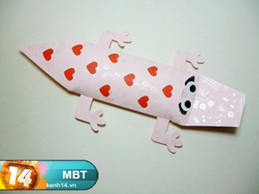
Đặt quà bên trong mình chú cá sấu thui nào!
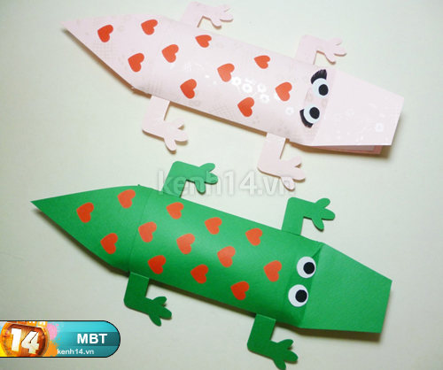
Tùy vào món quà định tặng mà bạn làm chú cá sấu có kích thước phù hợp nhé!
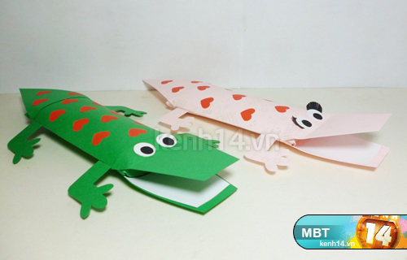
Nhìn mặt 2 bạn cá sấu ngố quá đi mất!
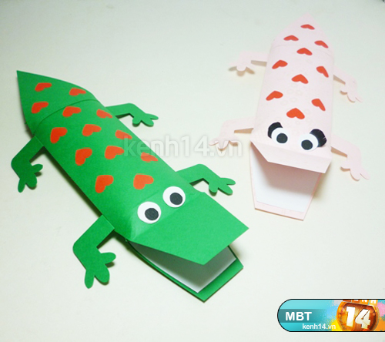
Ở phần miệng cá sấu, bạn có thể dán lót thêm 1 tấm giấy trắng như thế này nhé!
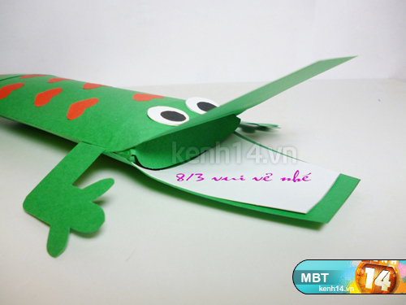
Rồi viết lời chúc vào đây dễ thương lắm!
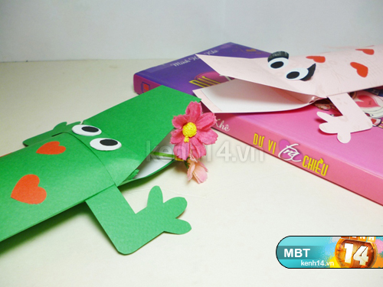
Để hai bạn cá sấu này thay bạn gửi những món quà và lời chúc nhé!

